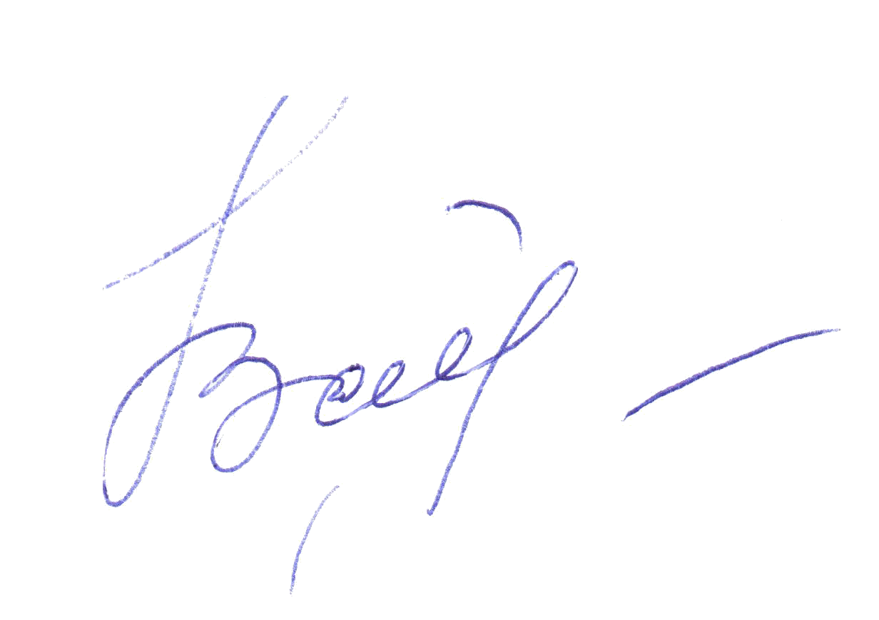
УТВЕРЖДАЮ
Директор МБОУ «Красноармейская ООШ»

_____________ Н.В.Байнова
«01» сентября 2017 г.

Годовой календарный учебный график
на 2017 – 2018 учебный год

- Начало учебного года
01.09.2017 г.
2. Окончание учебного года:
Учебные занятия заканчиваются:
в 1-9 классах – 25 мая 2018 г.; в 2-8 классах – 31 мая 2018 г.
3. Начало учебных занятий
1-9 классах – 8.00 час.
4. Окончание учебных занятий
1-4 классы – 12.55 час.; 5-9 классы – 14.45 час.
5. Сменность занятий
Занятия проводятся в одну смену
6. Продолжительность учебного года
1 класс – 33 недели; 2-9 классы – 34 недели
7. Режим работы школы
1-9 классы – 5-дневная рабочая неделя..
8. Регламентирование образовательного процесса на учебный год
1) Продолжительность учебных занятий по четвертям:
 | Дата |  | Продолжительность  (количество учебных недель)
 | начало четверти | окончание четверти
1  четверть | 01.09.17 | 28.10.17 | 8 недель
2  четверть | 07.11.17 | 28.12.17 | 8 недель
3  четверть | 11.01.18 | 23.03.18 | 11 недель
4  четверть | 02.04.18 | 25.05.18  31.05.18 | 7 недель  8 недель

2) Продолжительность каникул в течение учебного года:
 | Дата начала каникул | Дата окончания каникул | Продолжительность в днях
Осенние | 30.10.2017г. | 06.11.2017 г. | 8 дней
Зимние  для 1-го кл. | 29.12.2017 г.  12.02.2018 г. | 10.01.2018 г.  18.02.2018 г. | 13 дней  7 дней
Весенние | 24.03.2018 г. | 01.04.2018 г. | 9 дней
Летние | 01.06.2018 г. | 31.08.2018 г. | 92 дня

3) Дополнительные праздничные выходные дни
23.02.2018 г. (пятница)
08.03.2018 г. (четверг)
01.05.2018 г. (вторник)
02.05.2017 г. (среда)
09.05.2017 г. (среда)

Для обучающихся 1 класса устанавливаются дополнительные недельные каникулы с 12.02.18 г. по 18.02.18 г.

9. Организация обучения в 1 классе

Продолжительность урока в сентябре, октябре составляет 35 минут. В школе предусмотрен ступенчатый режим:
1 четверть: 3 урока по 35 минут
Ноябрь – декабрь: 4 урока по 35 минут
Январь – май: 4 урока по 45 минут

В середине дня предусмотрена динамическая пауза после 3 урока – 40 минут.
Расписание на 1-ое полугодие
УРОК | ПРОДОЛЖИТЕЛЬНОСТЬ  УРОКА | ВРЕМЯ ПЕРЕМЕНЫ
1 | 8.00 – 8.45 | 20 минут
 | Горячий завтрак
2 | 9.05 – 9.50 | 10 минут
3 | 10.00 – 10.45 | 20 минут
Горячий обед
Динамическая пауза – 40 минут
4 | 11.05 – 11.50 | 20 минут
Горячий обед
5 | 12.10 – 12.55 | 10 минут
6 | 13.05 – 13.50 | 10 минут
7 | 14.00 – 14.45
Внеурочная деятельность
с 15.00 – 1 класс
с 16.00 до 18.00 – 2-4 класс
2 – 9 классы – 45 минут

10. Продолжительность перемен

1 – ый класс | 2 – 9 классы
1 перемена – 20 минут | 1 перемена – 20 минут
2 перемена – 10 минут | 2 перемена – 10 минут
3 перемена – (динам. пауза) – 40 минут | 3 перемена – 20 минут
 | 4 перемена – 20 минут
 | 5 перемена – 10 минут
 | 6 перемена – 10 минут

11. Расписание звонков

1 урок 8.00 – 9.45
2 урок 9.05 – 9.50
3 урок 10.00 – 10.45
4 урок 11.05 – 11.50
5 урок 12.10 – 12.55
6 урок 13.05 – 13.50
7 урок 14.00 – 14.45

12. Проведение промежуточной аттестации в переводных классах
Согласно Положения «О порядке приема, перевода и отчисления обучающихся»

13. Проведение государственной (итоговой) аттестации в 9 классе
Согласно Положения «Об итоговой аттестации учащихся 9 класса»

